Министерство образования Российской Федерации
НИЖНЕВАРТОВСКИЙ ГОСУДАРСТВЕННЫЙ УНИВЕРСИТЕТ
ФАКУЛЬТЕТ ИНФОРМАЦИОННЫХ ТЕХНОЛОГИЙ И МАТЕМАТИКИ

ОТЧЁТ
о выполнении практической работы по предмету
«Практикум по СУБД»

Выполнил:
студент гр. 3312 ИВТ
Кочергин Антон Анатольевич

Проверил:

Нижневартовск – 2025
Лабораторная работа № 1

Цели и задачи лабораторной работы

Целями выполнения лабораторной работы являются:
- Закрепление имеющихся знаний о базах данных. Изучение методологии проектирования базы данных как основы информационной системы.
- Приобретение навыков анализа и формализованного описания заданной предметной области.
В процессе выполнения лабораторной работы решаются следующие задачи:
- Выполняется системный анализ заданной предметной области. Составляется формализованное описание информационных объектов предметной области.

1. Таблица авторы
CREATE TABLE authors (
author_id SERIAL PRIMARY KEY,
full_name VARCHAR(150) NOT NULL,
birth_year INTEGER,
country VARCHAR(100)
);

2. Таблица книги
CREATE TABLE books (
book_id SERIAL PRIMARY KEY,
title VARCHAR(255) NOT NULL,
genre VARCHAR(100),
isbn VARCHAR(20) UNIQUE
);

3. Many-to-many: таблица книги_авторы
CREATE TABLE book_authors (
book_id INTEGER NOT NULL REFERENCES books(book_id) ON DELETE CASCADE,
author_id INTEGER NOT NULL REFERENCES authors(author_id) ON DELETE CASCADE,
contribution VARCHAR(100),
PRIMARY KEY (book_id, author_id)
);

4. Таблица издания
CREATE TABLE editions (
edition_id SERIAL PRIMARY KEY,
book_id INTEGER NOT NULL REFERENCES books(book_id) ON DELETE CASCADE,
publisher VARCHAR(150) NOT NULL,
pub_year INTEGER,
format VARCHAR(50), -- e.g., Hardcover, Paperback, eBook
price NUMERIC(10,2) NOT NULL
);

5. Таблица клиента
CREATE TABLE customers (
customer_id SERIAL PRIMARY KEY,
name VARCHAR(150) NOT NULL,
phone VARCHAR(30),
email VARCHAR(150)
);

6. Таблица заказы
CREATE TABLE orders (
order_id SERIAL PRIMARY KEY,
customer_id INTEGER NOT NULL REFERENCES customers(customer_id) ON DELETE SET NULL,
edition_id INTEGER NOT NULL REFERENCES editions(edition_id) ON DELETE RESTRICT,
order_date DATE DEFAULT CURRENT_DATE,
quantity INTEGER NOT NULL CHECK (quantity > 0),
total_price NUMERIC(12,2) NOT NULL,
status VARCHAR(30) DEFAULT 'Pending'
);

7. Таблица платежи
CREATE TABLE payments (
payment_id SERIAL PRIMARY KEY,
order_id INTEGER NOT NULL REFERENCES orders(order_id) ON DELETE CASCADE,
amount NUMERIC(12,2) NOT NULL,
payment_date DATE DEFAULT CURRENT_DATE,
method VARCHAR(50)
);
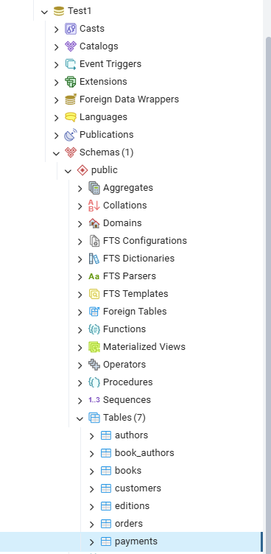

Заполнение БД

INSERT INTO authors (full_name, birth_year, country) VALUES
('Александр Петров', 1978, 'Россия'),
('Мария Иванова', 1985, 'Россия'),
('John Smith', 1969, 'UK');

INSERT INTO books (title, genre, isbn) VALUES
('Мастер и Маргарита. Современное издание', 'Роман', '978-5-00000-000-1'),
('Python для издателей', 'Техническая литература', '978-5-00000-000-2'),
('Short Stories Collection', 'Stories', '978-1-23456-789-7');

INSERT INTO book_authors (book_id, author_id, contribution) VALUES
(1, 1, 'Автор'),
(2, 2, 'Автор'),
(3, 3, 'Составитель');

INSERT INTO editions (book_id, publisher, pub_year, format, price) VALUES
(1, 'Издательство "Луч"', 2024, 'Hardcover', 1200.00),
(1, 'Издательство "Луч"', 2025, 'Paperback', 800.00),
(2, 'TechBooks', 2023, 'Paperback', 950.00),
(3, 'GlobalPub', 2020, 'eBook', 300.00);

INSERT INTO customers (name, phone, email) VALUES
('ООО "Книжный Маг"', '+7-900-000-00-01', 'store@example.ru'),
('Иванов И.И.', '+7-900-000-00-02', 'ivanov@example.ru');

INSERT INTO orders (customer_id, edition_id, order_date, quantity, total_price, status) VALUES
(1, 1, '2025-11-30', 10, 12000.00, 'Completed'),
(2, 2, '2025-11-25', 1, 800.00, 'Pending');

INSERT INTO payments (order_id, amount, payment_date, method) VALUES
(1, 12000.00, '2025-11-30', 'Bank transfer');
SELECT * FROM public.authors
ORDER BY author_id ASC

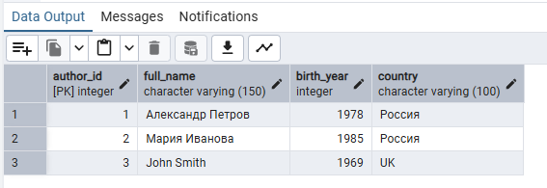

SELECT * FROM public.book_authors
ORDER BY book_id ASC, author_id ASC
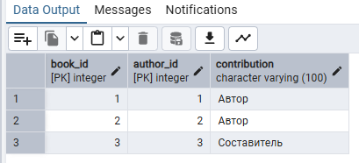

SELECT * FROM public.books
ORDER BY book_id ASC
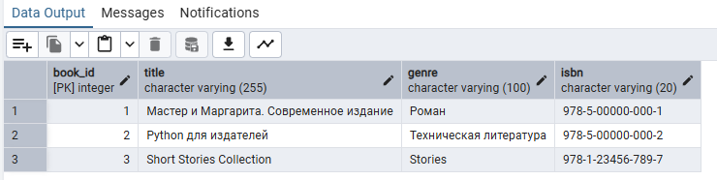

SELECT * FROM public.customers
ORDER BY customer_id ASC
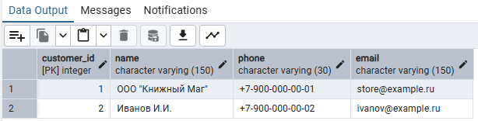

SELECT * FROM public.editions
ORDER BY edition_id ASC
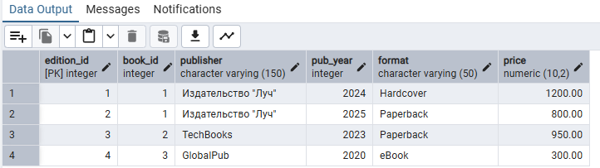

SELECT * FROM public.orders
ORDER BY order_id ASC
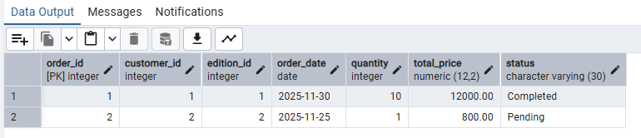

SELECT * FROM public.payments
ORDER BY payment_id ASC
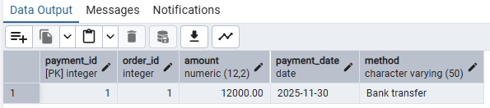
Лабораторная работа № 2
Целями выполнения лабораторной работы являются:
- Закрепление имеющихся знаний о базах данных. Изучение методологии проектирования базы данных как основы информационной системы.
- Приобретение навыков анализа и формализованного описания заданной предметной области.
- Приобретение навыков разработки проекта базы данных с учётом её использования в составе некоторой информационной системы.

В процессе выполнения лабораторной работы решаются следующие задачи:
- Выполняется системный анализ заданной предметной области. Составляется формализованное описание информационных объектов предметной области.
- Разрабатывается концептуальная модель базы данных, описывающая сущности предметной области и связи между ними.
- Выполняется логическое проектирование реляционной базы данных. Составляются типовые запросы на языке SQL для поиска и анализа информации.

